**NAME:** VARSHA CHAMARIA **SAP NO.:** 60004160013

**EXPERIMENT NO. 6**

**CODE:**

#include<conio.h>

#include<stdio.h>

#include<graphics.h>

#include<math.h>

#include<dos.h>

#define pi 3.14159256

void trans(float tx,float ty,float a[10][10],int n)

{

int i,j,k;

float s[10][10];

float r[10][10];

s[0][0]=1;

s[0][1]=0;

s[0][2]=0;

s[1][0]=0;

s[1][1]=1;

s[1][2]=0;

s[2][0]=tx;

s[2][1]=ty;

s[2][2]=1;

//multiply(a,s,n);

for(i=0;i<n;i++)

{

for(j=0;j<3;j++)

{ r[i][j]=0;

for(k=0;k<3;k++)

{

r[i][j]+=a[i][k]*s[k][j];

}

}

}

cleardevice();

line(320,0,320,480);

line(0,240,640,240);

for(i=0;i<n-1;i++)

{

line(r[i][0]+320,-r[i][1]+240,r[i+1][0]+320,-r[i+1][1]+240);

}

line(r[n-1][0]+320,-r[n-1][1]+240,r[0][0]+320,-r[0][1]+240);

}

void rotate(float tx,float a[10][10],int n)

{

float s[10][10],r[10][10];

int i,j, k;

s[0][0]=cos(tx);

s[0][1]=sin(tx);

s[0][2]=0;

s[1][0]=-sin(tx);

s[1][1]=cos(tx);

s[1][2]=0;

s[2][0]=0;

s[2][1]=0;

s[2][2]=1;

// multiply(a,s,n);

for(i=0;i<n;i++)

{

for(j=0;j<3;j++)

{ r[i][j]=0;

for(k=0;k<3;k++)

{

r[i][j]+=a[i][k]*s[k][j];

}

}

}

cleardevice();

line(320,0,320,480);

line(0,240,640,240);

for(i=0;i<n-1;i++)

{

line(r[i][0]+320,-r[i][1]+240,r[i+1][0]+320,-r[i+1][1]+240);

}

line(r[n-1][0]+320,-r[n-1][1]+240,r[0][0]+320,-r[0][1]+240);

}

void scale(float tx,float ty,float a[10][10],int n)

{

float s[10][10],r[10][10];

int i,j, k;

s[0][0]=tx;

s[0][1]=0;

s[0][2]=0;

s[1][0]=0;

s[1][1]=ty;

s[1][2]=0;

s[2][0]=0;

s[2][1]=0;

s[2][2]=1;

// multiply(a,s,n);

for(i=0;i<n;i++)

{

for(j=0;j<3;j++)

{ r[i][j]=0;

for(k=0;k<3;k++)

{

r[i][j]+=a[i][k]*s[k][j];

}

}

}

cleardevice();

line(320,0,320,480);

line(0,240,640,240);

for(i=0;i<n-1;i++)

{

line(r[i][0]+320,-r[i][1]+240,r[i+1][0]+320,-r[i+1][1]+240);

}

line(r[n-1][0]+320,-r[n-1][1]+240,r[0][0]+320,-r[0][1]+240);

}

void reflect(float a[10][10],int n)

{

float s[10][10],r[10][10];

int i,j, k;

s[0][0]=1;

s[0][1]=0;

s[0][2]=0;

s[1][0]=0;

s[1][1]=-1;

s[1][2]=0;

s[2][0]=0;

s[2][1]=0;

s[2][2]=1;

//multiply(a,s,n);

for(i=0;i<n;i++)

{

for(j=0;j<3;j++)

{ r[i][j]=0;

for(k=0;k<3;k++)

{

r[i][j]+=a[i][k]*s[k][j];

}

}

}

cleardevice();

line(320,0,320,480);

line(0,240,640,240);

for(i=0;i<n-1;i++)

{

line(r[i][0]+320,-r[i][1]+240,r[i+1][0]+320,-r[i+1][1]+240);

}

line(r[n-1][0]+320,-r[n-1][1]+240,r[0][0]+320,-r[0][1]+240);

}

void main()

{

int n,i,j,ch;

float a[10][10],tx,ty;

int gd=DETECT,gm;

initgraph(&gd,&gm," ");

line(320,0,320,480);

line(0,240,640,240);

printf("Enter the no.of vertices in the figure:");

scanf("%d",&n);

printf("Enter the co-ordinates of figure");

for(i=0;i<n;i++)

{

for(j=0;j<2;j++)

{

scanf("%f",&a[i][j]);

}

a[i][2]=1;

}

for(i=0;i<n-1;i++)

{

line(a[i][0]+320,-a[i][1]+240,a[i+1][0]+320,-a[i+1][1]+240);

}

line(a[n-1][0]+320,-a[n-1][1]+240,a[0][0]+320,-a[0][1]+240);

printf("1.Translation\n2.Rotation\n3.Scaling\n4.Reflection");

printf("\nEnter your choice:");

scanf("%d",&ch);

switch(ch)

{

case 1:printf("Enter the co-ordinates of vaule of tx & ty");

scanf("%f%f",&tx,&ty);

trans(tx,ty,a,n);

break;

case 2:printf("Enter the rotation angle");

scanf("%f",&tx);

tx=(tx*pi/180.0);

rotate(tx,a,n);

//printf("\n%f",tx);

break;

case 3:printf("Enter the value of sx &sy");

scanf("%f%f",&tx,&ty);

scale(tx,ty,a,n);

break;

case 4:reflect(a,n);

break;

}

getch();

closegraph();

}

**OUTPUT:**

Case 1:Translation

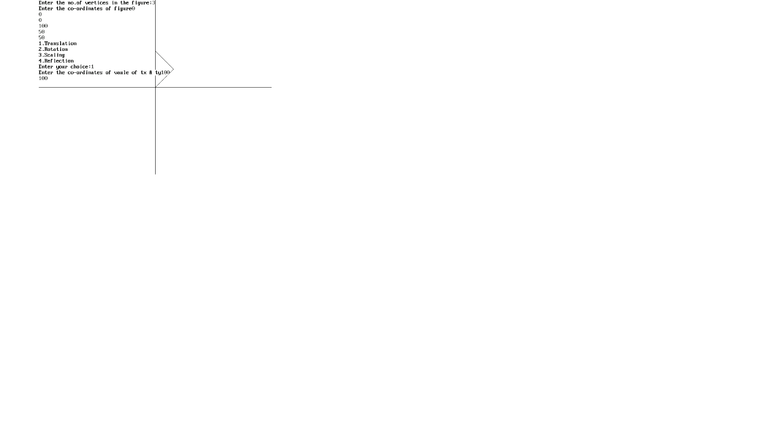 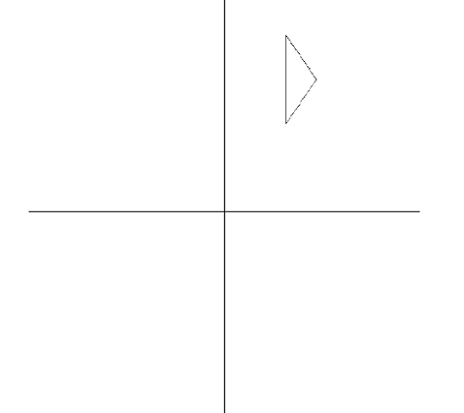

Case 2:Rotation

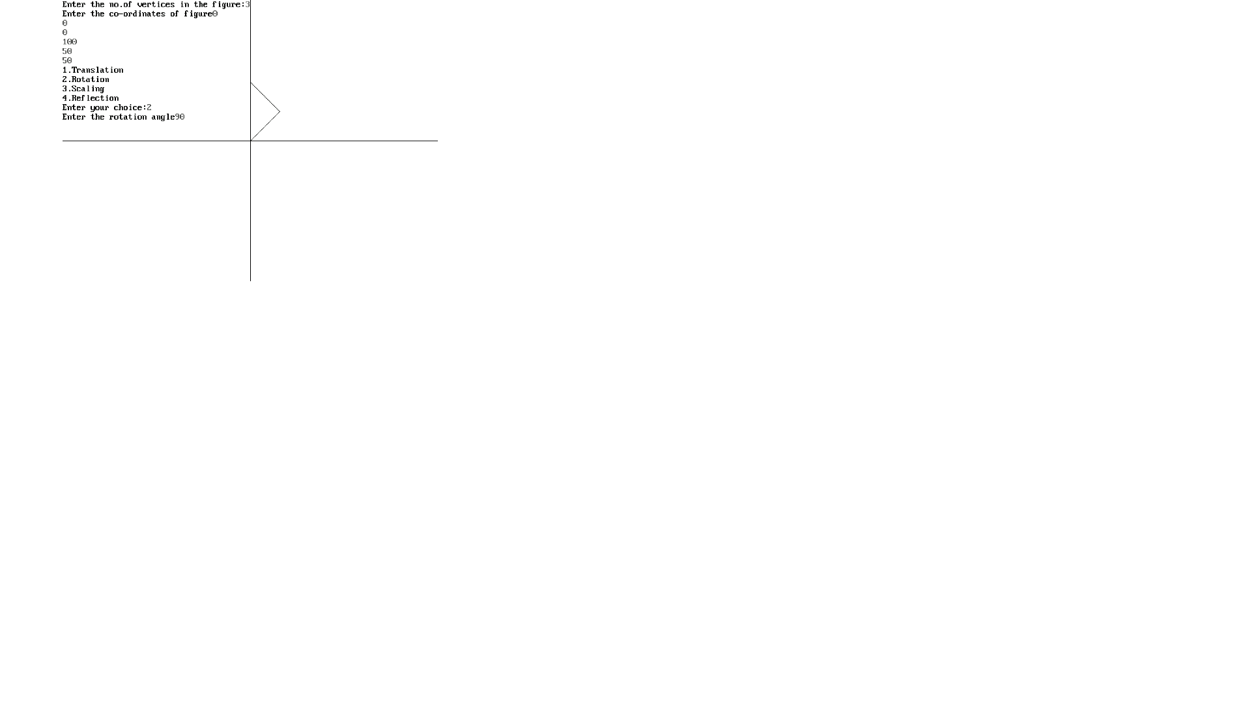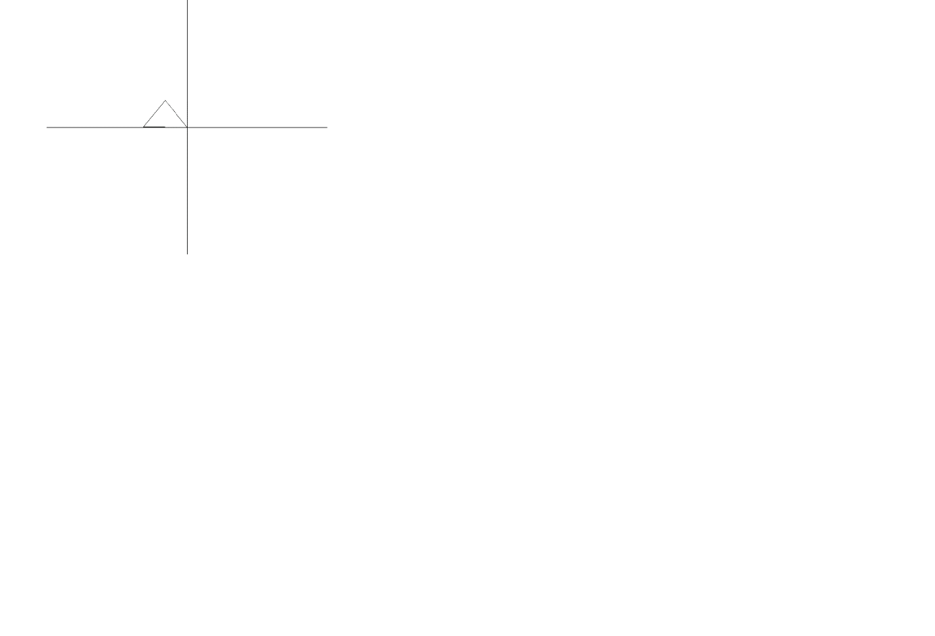

Case 3:Scaling

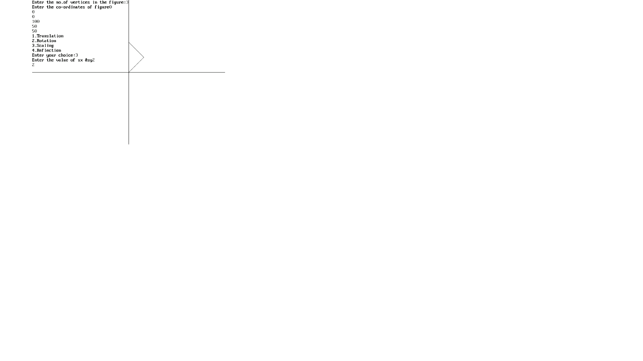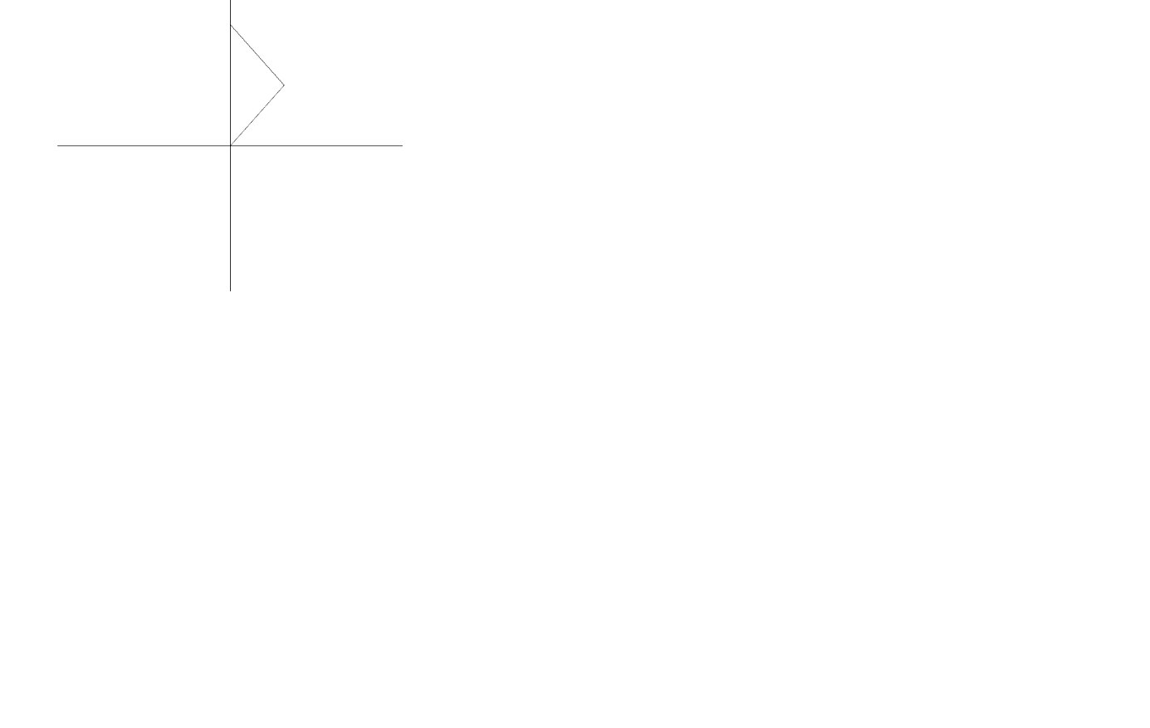v

Case 4:Reflection

